Sur les pas de Descartes et de Snell
Académie Aix-Marseille 2017-2018

Éléments de réponse pour le scénario de niveau 1 :

Voir le fichier « Descartes-geogebra-correction.ggb » qui permet de faire varier les valeurs mesurées de i1, la valeur mesurée de i2 correspondante, et d’afficher les différentes valeurs en direct des rapports IA/IB.
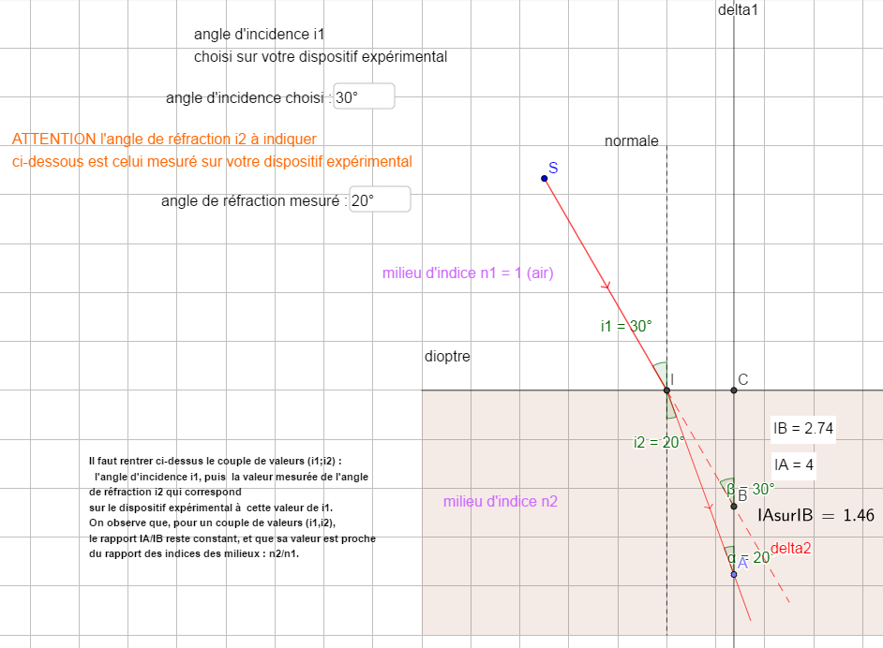

On peut aussi retrouver les éléments de correction détaillés ci-dessous, donnés pour le cas particulier où IA = 3,0 cm.

Éléments de réponse pour le scénario de niveau 2 :

Les éléments de la correction sont donnés dans le cas où n1 = 1,00 et n2 = 1,5

- Solution totale « réaliser » pour Mesure des angles : i₁ = 30° et i₂ = 19,5°
- Solution partielle pour le vocabulaire scientifique :
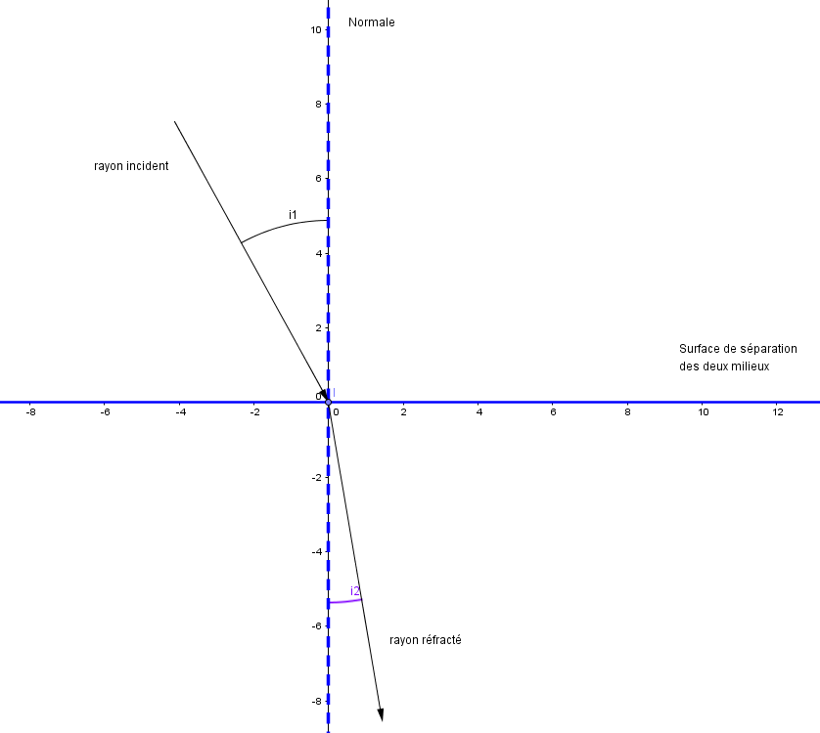

- Solution totale de la construction :
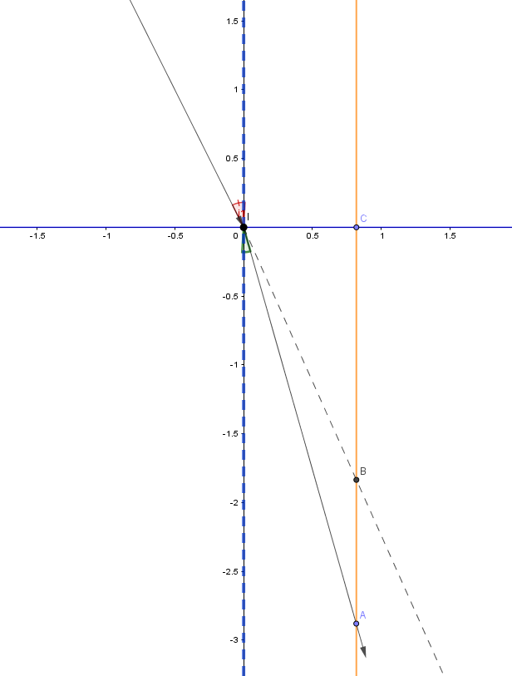

La distance IB = 2,0 cm.

Les triangles ICB et ICA sont rectangles en C. On pourra alors appliquer les relations trigonométriques des sinus.
Aide partielle : Calcul du rapport des distances.

$\frac{IA}{IB}=1,5$ Cela correspond à l’indice de réfraction du milieu 2.

Aide partielle : les angles alternes- internes :
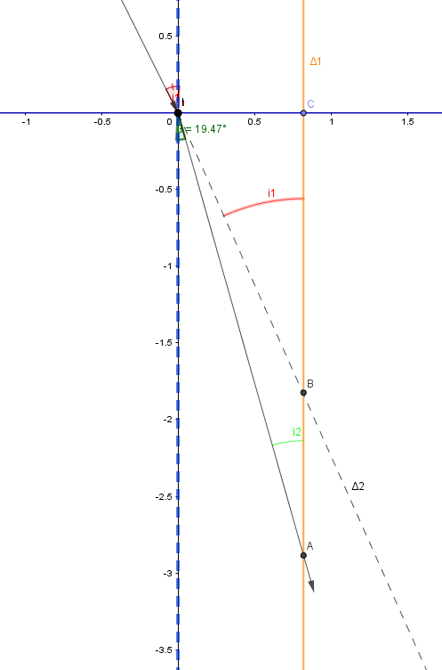

Aide partielle pour trouver la relation entre IC et i₁ et entre IC et i₂ :
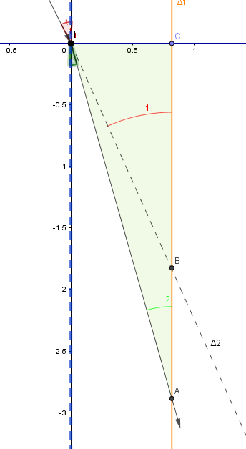
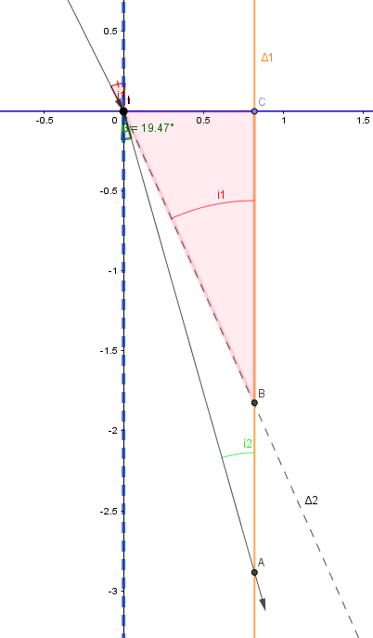

Solution partielle pour la trigonométrie : $sini_{1} =\frac{IC}{IB}$ et $sini_{2}=\frac{IC}{IA}$

Solution totale : Loi de Snell-Descartes pour un milieu 1 d’indice 1 : $sini_{1}=n_{2}sini_{2}$
En inversant les deux milieux on trouve $n_{1}sini_{1}=sini_{2}$
On peut alors généraliser la relation : $n_{1}sini_{1}=n_{2}sini_{2}$

Validation : Exemple de mesures
i₁ en ° | 20 | 30 | 40 | 50 | 60
sini₁ | 0,34 | 0,5 | 0,64 | 0,77 | 0,87
i₂ en ° | 13,2 | 19,5 | 25,5 | 30,7 | 35,3
n₂ sini₂ | 0,34 | 0,5 | 0,64 | 0,77 | 0,87

Compétences mises en jeu et évaluation possible :

La liste des capacités attendues n’est pas exhaustive.

Sont indiquées en rouge les compétences mises en œuvre dans les niveaux intermédiaire et expert.

Compétences et coefficient | A | B | C | D | Capacités attendues | Indicateurs de réussite permettant d’attribuer le niveau de maitrise « A »
S’approprier  Expert 2  Intermédiaire 1  Initiation 1 |  |  |  |  | Extraire des informations des documents. | Identification des outils permettant la construction géométrique.
 |  |  |  |  | Dégager la problématique principale dans le monde réel.
 |  |  |  |  | Reformuler la problématique avec des mots de la physique.
 |  |  |  |  | Mobiliser et organiser ses connaissances. | Savoir exprimer les sinus des angles d’incidence et de réfraction.  Savoir exprimer la loi dans le cas général.
 |  |  |  |  | Introduire des arguments issus des connaissances personnelles.
 |  |  |  |  | Identifier la complémentarité d’informations présentées sous des formes différentes
Analyser  Expert 3  Intermédiaire 2  Initiation 1 |  |  |  |  | Proposer une stratégie de réponse
 |  |  |  |  | Formuler une hypothèse | Proposer la loi de la réfraction dans le cas particulier.  Proposer la loi de la réfraction dans le cas contraire du précédent.  Proposer la loi de la réfraction dans le cas général.
 |  |  |  |  | Relier qualitativement et quantitativement différents éléments issus des connaissances ou des documents | Reconnaitre les triangles rectangles.  Savoir placer les angles internes – alternes.  Relier le rapport IA/IB à l’indice de réfraction du milieu 2.
 |  |  |  |  | Concevoir un protocole | Proposer un protocole dans le cas où le milieu 2 est l’air.
Réaliser  Expert 3  Intermédiaire 2  Initiation 2 |  |  |  |  | Conduire les calculs. | Calcul du rapport de distances avec les mêmes unités pour les deux distances. Le rapport est écrit dans le bon sens et sans unité.
 |  |  |  |  | Réaliser une expérience. | Mises en œuvre du dispositif expérimental et mesures de l’angle d’incidence et de l’angle de réfraction.  Mesure correcte de la distance IB.
 |  |  |  |  | Respecter les règles de sécurité
 |  |  |  |  | Tracer un graphe à partir de données | Réalisation du schéma à l’échelle, légende correctement mise.  Réalisation des figures géométriques à l’aide de GeoGebra.
 |  |  |  |  | Utiliser un modèle décrit | Schéma complété correctement en fonction des indications fournies.
Valider  Expert 3  Intermédiaire 2  Initiation 1 |  |  |  |  | Revenir sur le problème et la question de départ. | Réalisation d’une série de mesures d’angles pour valider la loi.
 |  |  |  |  | Repérer les points faibles de l’argumentation
 |  |  |  |  | Faire preuve d'esprit critique.
 |  |  |  |  | Valider ou infirmer une information | Valider la loi trouvée en calculant notamment les deux parties de l’égalité et en les comparant.
Communiquer  Expert 2  Intermédiaire 1  Initiation 1 |  |  |  |  | Rendre compte à l’écrit. | Présenter avec soin.  Utiliser un vocabulaire scientifique adapté et rigoureux.  Maîtriser les compétences langagières.  Réaliser un schéma clair et légendé.
 |  |  |  |  | Schématiser une expérience.
 |  |  |  |  | Rédiger une synthèse, une argumentation

Le total des coefficients n’est pas identique, selon le niveau proposé (expert, intermédiaire, initiation) : chaque total pourra être ramené sur 20, à la convenance de l’enseignant.

